android camera(二)：摄像头工作原理、s5PV310 摄像头接口（CAMIF）
原创 2012年07月08日 21:59:19
- 54034
关键词：android camera CMM 模组 camera参数 CAMIF
平台信息:
内核：linux
系统：android
平台：S5PV310(samsung exynos 4210)
作者：xubin341719(欢迎转载，请注明作者)
android camera(一)：camera模组CMM介绍
android camera(二)：摄像头工作原理、s5PV310 摄像头接口（CAMIF）
android camera(三)：camera V4L2 FIMC
android camera(四)：camera 驱动 GT2005

下载：常用摄像头规格书（个别有android驱动程序） :bf3703 30W、gc0308 30W、ov7670、gt2005 200W、gt2015 200W、NT99250 200W、s5k5ba 200W、s5k4ba
一、摄像头工作原理
上一篇我们讲了摄像头模组的组成，工作原理，做为一种了解。下面我们析摄像头从寄存器角度是怎么工作的。如何阅读摄像头规格书（针对驱动调节时用到关键参数，以GT2005为例）。
规格书，也就是一个器件所有的说明，精确到器件每一个细节，软件关心的寄存器、硬件关心的电气特性、封装等等。单单驱动方面，我们只看对我们有用的方面就可以了，没必要全部看完。主要这样资料全都是鸟语（En）,全部看完一方面时间上会用的比较多，找到关键的地方就行了。
1、camera的总体示意图如下：控制部分为摄像头上电、IIC控制接口，数据输出为摄像头拍摄的图传到主控芯片，所有要有data、行场同步和时钟号。GT2005/GT2015是CMOS接口的图像传感器芯片，可以感知外部的视觉信号并将其转换为数字信号并输出。
我们需要通过MCLK给摄像头提供时钟，RESET是复位线，PWDN在摄像头工作时应该始终为低。PCLK是像素时钟，HREF是行参考信号，VSYNC是场同步信号。一旦给摄像头提供了时钟，并且复位摄像头，摄像头就开始工作了，通过HREF，VSYNC和PCLK同步传输数字图像信号。 数据是通过D0~D7这八根数据线并行送出的。
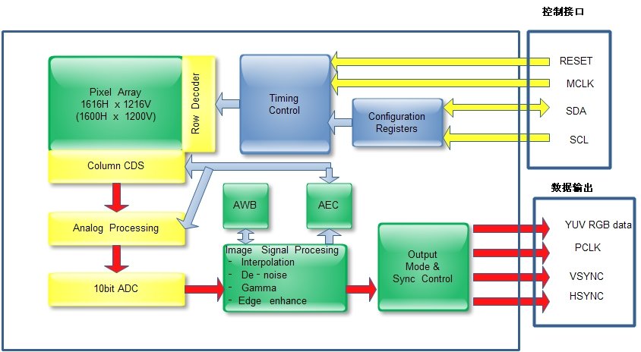
（1）、Pixel Array
GT2005阵列大小为 1268 列、1248 行,有效像素为 1616 列, 1216 行。也就是说摄像头为1600X1200的时候，像素点要多于这个，去除边缘一部分，保证图像质量吧。
（2）、IIC 这个不用说了，摄像头寄存器初始化的数据都从这里传输的，所有的IIC器件都一样的工作，来张图吧，后面做详细分析；
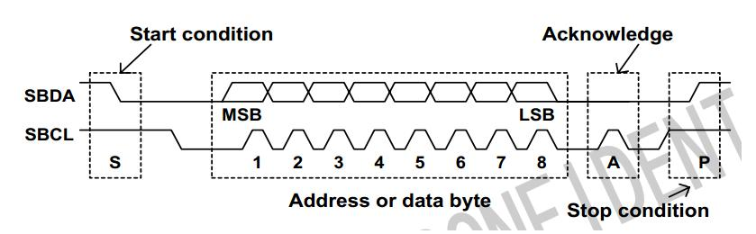
下面这一部分在调试驱动的过程中比较重要了：
（3）、MCLK
电子元件工作都得要个时钟吧，摄像头要工作，这个就是我们所要的时钟，在主控制芯片提供，这个时钟一定要有，要不然摄像头不会工作的。
（4）、上下电时序，这个要接规格书上来，注间PWDN、RESETB这两个脚，不同的摄像头不太一样，这个图是上电时序，上电时参考一下，知道在那里看就行；
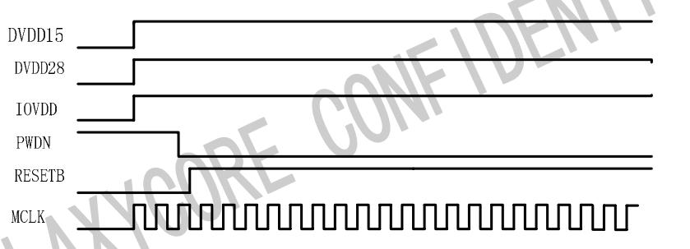
（5）PCLK \D1~D7
摄像头得到的数据要传出来吧，要有数据，当然数据出来要有时钟和同步信号了，看下它的时序，和LCD显示的时序一样，道理是一样的：
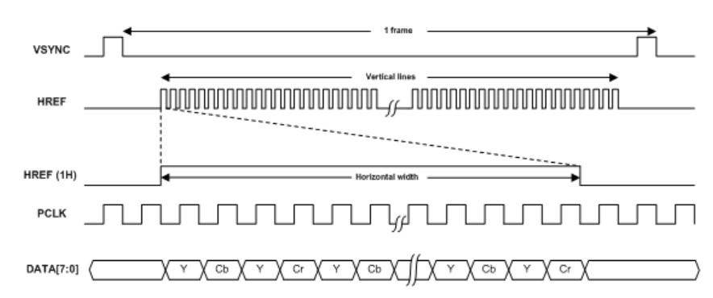
（6）、主要的寄存器：分辨率、YUV顺序、X轴、Y轴镜相、翻转
以上工作完成后，也许还有一些问题，分辨率太小； YUV顺序不对图像不对； XY图像方向。这些工作完成后，如果还有什么细节的问题，如果你想花时间，看规格书里面的寄存器可以解决的，如果不想看，找模组厂的FAE，他们专业的，很快会帮你搞定。
（7）、摄像头的硬件接口
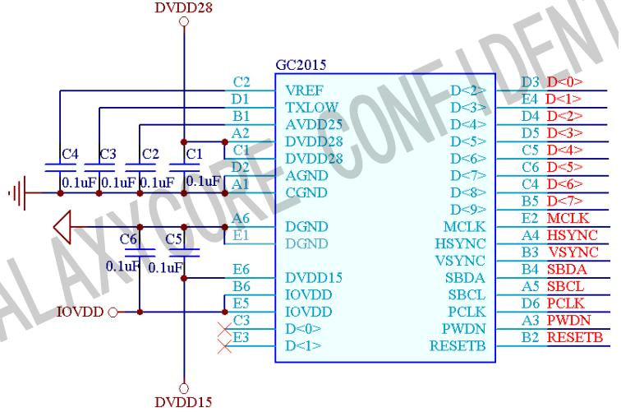

二、S5pv310上Camera主控芯片上的硬件接口
１、CAMIF Camera Interface
先看一下摄像头接口框图：（这个看着有点抽像，我们放这里，先了解一下，其实驱动中一般不会涉及到这里，不过我们这里分析了，就把这个带出来了）
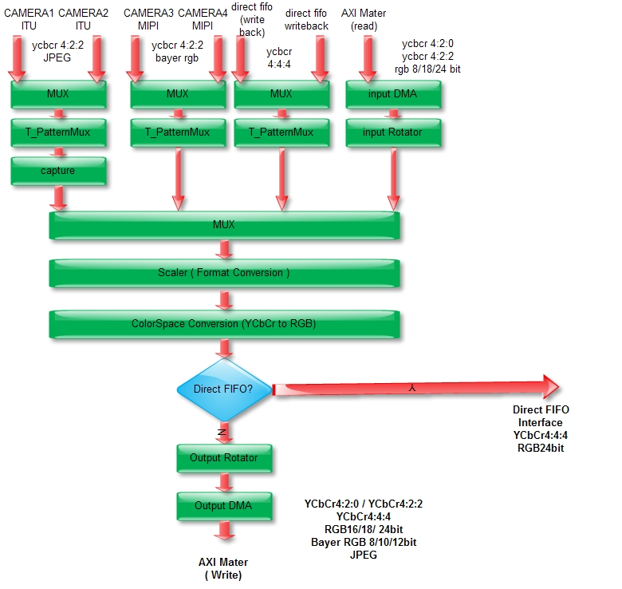
（1）、摄像头接口的主要属性：
a、支持多种输入接口：（就是上面我们看到的四模式）
DMA (AXI 64-bitinterface) 模式；
MIPI (CSI) 模式；
ITU-R BT 601/ 656/ 709模式；
Direct FIFO (PlayBack)模式；
b、支持多种输出模式：
DMA (AXI 64-bitinterface) 模式；
Direct FIFO 模式；
c、支持数码变焦Digital Zoom In (DZI) capability；
d、支持多摄像头输入；
e、 支持视频同步信号极性可编程控制；
f、支持最大输入分辨率为8192X8192；
g、支持图像翻转（Ｘ轴、Ｙ轴镜相,90、180、270翻转）；
h、支持多种图片格式；
i、支持捕获帧控制；
j、支持的图像特效。
2、FIMC Fully InteractiveMobile Camera
摄像头的采集的数据要CPU无法直接处理，主控芯片里面集成了Camera控制器，叫FIMC（FullyInteractive Mobile Camera）。摄像头需要先把图像数据传给控制器，经过控制器处理（裁剪拉升后直接预览或者编码）之后交给CPU处理。实际上摄像头工作需要的时钟（MCLK）也是FIMC给它提供的。
在s5pv310上的摄像头接口是一个FIMC(完全交互式移动相机接口),支持ITUR BT-601-605标准、AMX接口、MIPI接口
MIPI 、ITU、AMX
（1）、ITU国际电信联盟无线电通信部门ITU-RRadiocommunication Sector of ITU 简称ITU-RITU-R BT.601 16位数据传输；Y、U、V信号同时传输，是并行数据，行场同步单独输出。
ITU-R BT.6568/10位数据传输；不需要同步信号；串行数据传输；传输速率是601的2倍；先传Y，后传UV。行场同步信号嵌入在数据流中。
（2）、MIPI（移动行业处理器接口）是MobileIndustry Processor Interface的缩写 MIPI 规范：Camera工作组：MIPI Camera Serial Interface 1.0specification .Camera Serial Interface 2 v1.0 (CSI-2)
（3）、AMX（Advanced eXtensible Interface）是一种总线协议，该协议是ARM公司提出的AMBA（Advanced Microcontroller BusArchitecture）3.0协议中最重要的部分，是一种面向高性能、高带宽、低延迟的片内总线。
3、接口信息
FIMC信号定义如下所示(YCbCr模式)
Signal | I/O | Description | Type
HREF | I | 行同步信号
PCLK | I | 像素时钟
DATA[7:0] | I | 像素数据
FIELD | O | FIELD信号
MCLK | O | 系统时钟信号

通过CAM_MCLK给摄像头提供时钟，RST是复位线，PWDN在摄像头工作时应该始终为低。HREF是行参考信号，PCLK是像素时钟，VSYNC是场同步信号。一旦给摄像头提供了时钟，并且复位摄像头，摄像头就开始工作了，通过HREF，PCLK和VSYNC同步传输数字图像信号。数据是通过DATA0~DATA7这八根数据线并行送出的。
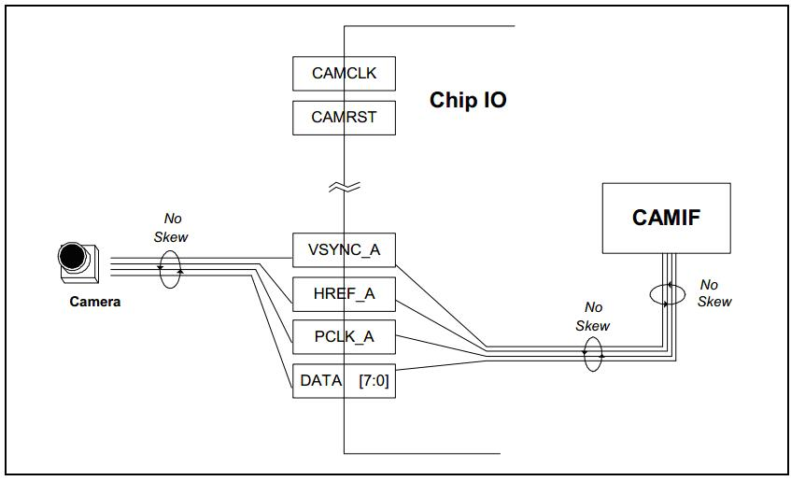
4、不同接口模式的工作时序
ITU-R BT 656输入时序图,这种方式下同步信号已经内嵌到视频数据中了，因此不需要额外的行和帧同步信号。
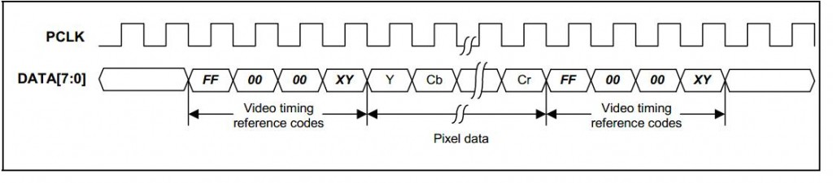
ITU-R BT 601输入时序图,这种方式下行和帧同步信号独立于视频数据，因此需要同步信号。
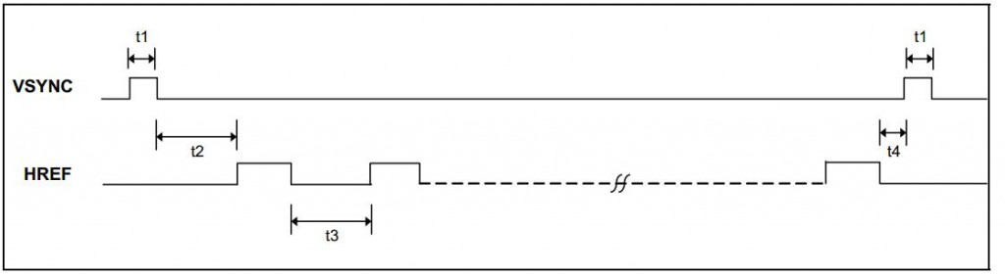
（ITU-R BT 601: 16位数据传输；21芯；Y、U、V信号同时传输。
ITU-R BT 656: 9芯，不需要同步信号；8位数据传输；串行视频传输；传输速率是601的2倍；先传Y，后传UV。）
同步信号的时延参数
Ø t1：表示VSYNC前、后插入周期
Ø t2：表示HREF前插入周期
Ø t3：表示 HREF宽度
Ø t4：表示HREF后插入周期

５、camera的时钟域，三个时钟：系统时钟、PCLK、MCLK
每个摄像头接口包括三个时钟域，每一个时钟域是系统总线时钟，第二个是摄像头像素时钟PCLK，第三个时钟域为内部时钟MCLK。系统总线时钟必需高于PCLK， CAM_MCLK 必需固定频率分频，如PLL时钟。如果有外部时钟晶振，CAM_MCLK 空掉。不需要同步ＭMCLK，PCLK应该与schmitt-triggered电平移位器连接。
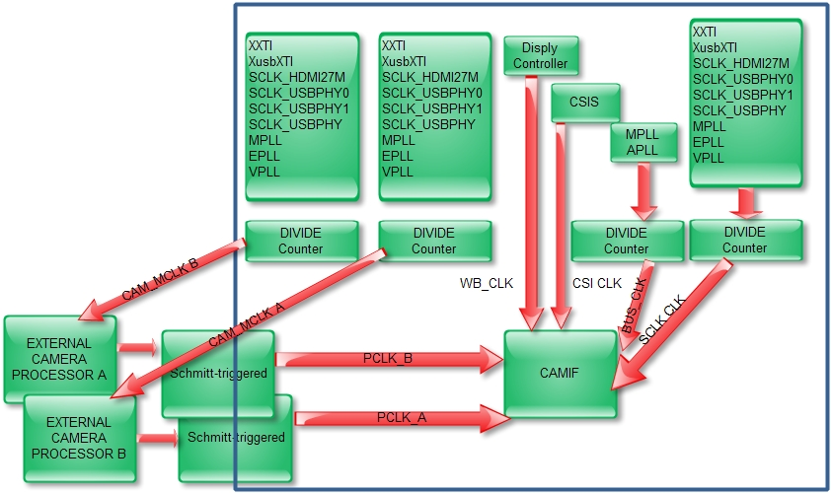
6、硬件接口电路
主控芯片上的接口：
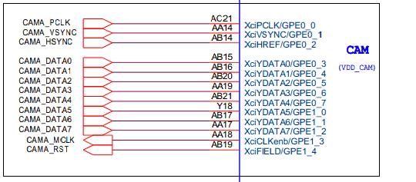

camera 接口
